UNIDAD 7. LA ADMINISTRACIÓN DE LINUX

ACTIVIDADES
COMANDOS LINUX. PERMISOS

Realizar las siguientes actividades usando el usuario de su máquina Ubuntu.
- Crea un directorio en su directorio de trabajo el nombre prueba. Describe los permisos que se han asignado para dicho directorio por defecto.

- Crea un fichero en su directorio de trabajo con el nombre texto.txt. Describe los permisos que se han asignado para dicho directorio por defecto.

- ¿Qué diferencia has podido apreciar entre los permisos asignados a un nuevo directorio y a un nuevo fichero?

- Modifique los privilegios de su usuario sobre el fichero texto.txt de tal forma que ahora pueda ser ejecutado por el propietario y su grupo. Compruebe que los cambios han surtido efecto.

- Con root quite a todos los usuarios del fichero texto.txt los permisos de ejecución y escritura. Compruebe el resultado.

- Abra desde la consola el fichero texto.txt con gedit o nano. ¿Qué observa?

- (root) Otorgue permisos de lectura, escritura y ejecución al propietario y grupo del fichero anterior, y permiso sólo de lectura a los demás usuarios. Utilice la codificación decimal.

- Rellene la siguiente tabla sobre permisos.
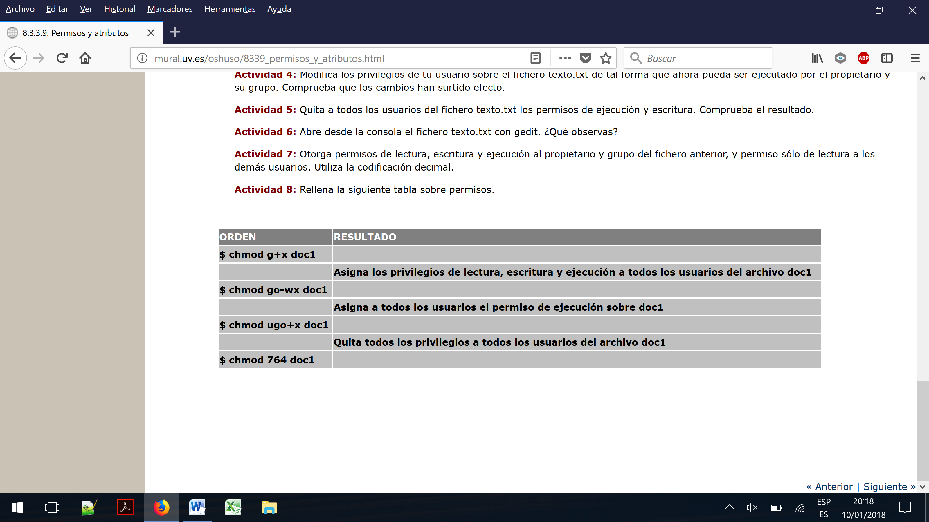

- ¿De qué manera podemos evitar que los otros usuarios puedan ver el contenido de un directorio?

- (root)¿Cómo podemos hacer para que el archivo "ulises" tenga los siguientes permisos?
- De lectura y escritura, solo para el dueño del archivo.
- De lectura y ejecución para todos los usuarios.
- De lectura para todos los usuarios, y escritura solo para el dueño del archivo.

Actividad 11. Explique qué permisos asignan o desasignan los siguientes comandos:
- chmod o+r carta
- chmod 755 /bin
- chmod 644 /etc/passwd
- chmod go-rw,a+x agenda

